温馨提示：
此题库为Word版，请按住Ctrl,滑动鼠标滚轴，调节合适的观看比例，关闭Word文档返回原板块。
考点4 函数及其表示
一、选择题
1. （2013·辽宁高考文科·Ｔ7）已知函数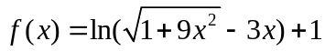，则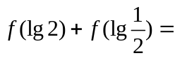（ ）
【解题指南】准确理解函数概念和性质，熟悉对数的运算性质
【解析】选D. 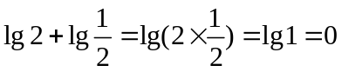，
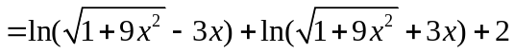
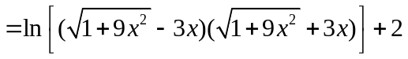
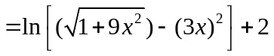
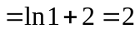
2.（2013·江西高考理科·Ｔ2）函数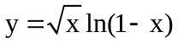的定义域为（ ）
A.(0,1) B.[0,1) C.(0,1] D.[0,1]
【解题指南】二次根式的被开方数大于或等于零，对数的真数大于零.
【解析】选B.要使函数有意义，则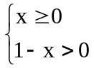，解得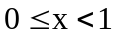.故函数的定义域为[0,1).
3.(2013·福建高考理科·T10) 设S,T是R的两个非空子集,如果存在一个从S到T的函数y=f(x)满足:(1) 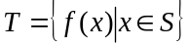,(2)对任意x₁,x₂∈S,当x₁<x₂时,恒有f(x₁)<f(x₂),那么称这两个集合“保序同构”,以下集合对不是“保序同构”的是 ( )
A.A=N*,B=N
B.
C. 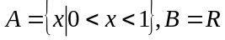
D.A=Z,B=Q
【解析】选D.对于A,取f(x)=x-1;对于B,取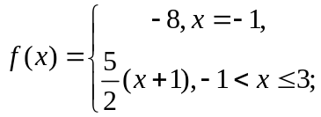对于C,
取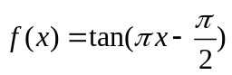;对于D,假设存在f(x)满足要求,且y₁=f(x₁),y₂=f(x₂),
因为x₁<x₂,有f(x₁)<f(x₂),即y₁<y₂, [x₁,x₂]包含于Z,[y₁,y₂]包含于Q,
不妨取x₁=1,x₂=2,[1,2]只有两个元素,而[y₁,y₂]中有无数多个有理数.不符合函数的定义.
4.（2013·陕西高考理科·Ｔ10） 设[x]表示不大于x的最大整数, 则对任意实数x, y, 有( )
A.[－x] ＝ －[x] B. [2x] ＝ 2[x]
C.[x＋y]≤[x]＋[y] D. [x－y]≤[x]－[y]
【解题指南】根据本题的特点，可选择代值法逐一验证.
【解析】选D.对A,设x=-1.8,则[-x]=1,-[x]=2,所以A选项错.
对B,设x=-1.4,[2x]=[-2.8]=-3,2[x]=-4,所以B选项错.
对C,设x=y=1.8,[x+y]=[3.6]=3,
[x]+[y]=2,所以C选项错.
5.（2013·陕西高考文科·Ｔ10）设[x]表示不大于x的最大整数, 则对任意实数x,有( )
A .[－x]=－[x] B. [x + ]=[x]
C. [2x]=2[x] D. 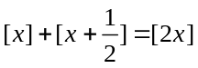
【解题指南】根据本题的特点，可选择代值法逐一验证.
【解析】选D.对A, 设x = - 1.8, 则[-x] = 1, -[x] = 2, 所以A选项错误;对B, 设x = 1.8, 则[x+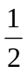] = 2, [x] = 1, 所以B选项错误;
对C, 设x = - 1.4, [2x] = [-2.8] = - 3, 2[x] = - 4, 所以C选项错误;故D选项正确.
6.（2013·天津高考理科·Ｔ8）已知函数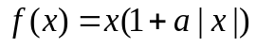. 设关于x的不等式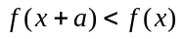 的解集为A, 若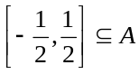, 则实数a的取值范围是 （ ）
A. 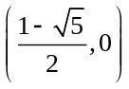 B. 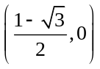
C. 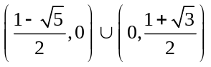 D. 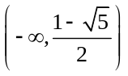
【解题指南】将原函数转化为分段函数脱去绝对值号，再分情况讨论求解.
【解析】选A. 因为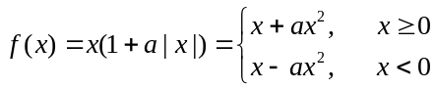，当a≥0时,函数f(x)是增函数,由于x+a≥x,所以不等式f(x+a)<f(x)无解,即a≥0时无意义;当a<0时,若x<0,由f(x+a)<f(x)得x+a-a(x+a)²<x-ax²,解得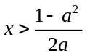.又因为函数f(x)是奇函数,不等式f(x+a)<f(x)的解集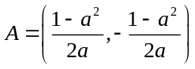 ，由得，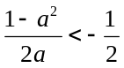，解得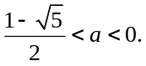
7.（2013·重庆高考文科·Ｔ3）函数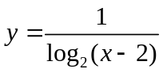的定义域为 ( )
A.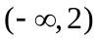 B.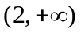 C.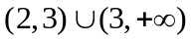 D.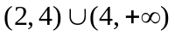
【解题指南】直接利用分母不为零和真数大于零来求解函数的定义域.
【解析】选C.要使函数有意义,需满足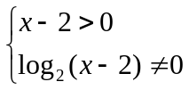 解得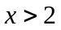且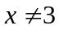,故选C.
8.（2013·大纲版全国卷高考理科·Ｔ4）已知函数f(x)的定义域为(-1,0),则函数f(2x+1)的定义域为 ( )
A.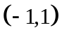 B.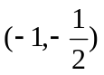 C.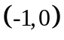 D.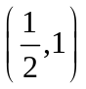
【解题指南】利用换元，由的定义域得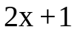的取值范围，可得所求的解。
【解析】选B.令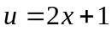，由的定义域为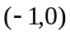可知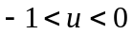，即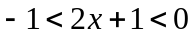，得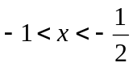.
二、填空题
9.(2013·浙江高考文科·T11)已知函数f(x)=,若f(a)=3,则实数a= .
【解题指南】根据函数的定义可知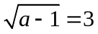.
【解析】由题意可得,所以a=10.
【答案】10
10.（2013·福建高考文科·Ｔ13）
已知函数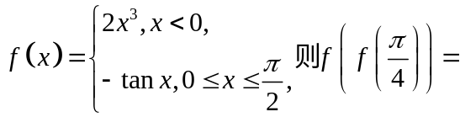 .
【解题指南】看清分段标准，小心代入计算．
【解析】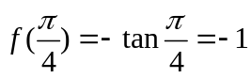，则 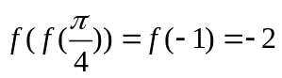
【答案】-2．
11.(2013·福建高考文科·T16)设S,T是R的两个非空子集,如果存在一个从S到T的函数y=f(x)满足:
(1) 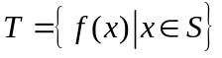,
(2)对任意x₁,x₂∈S,当x₁<x₂时,恒有f(x₁)<f(x₂),那么称这两个集合“保序同构”,现给出以下3对集合:
①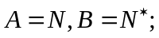
②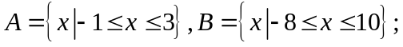
③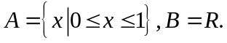
其中,“保序同构”的集合对的序号是 .(写出所有“保序同构”的集合对的序号)
【解析】对于①,取f(x)=x-1;对于②,取
对于③,取.
【答案】①②③
12.（2013·安徽考文科高·Ｔ14）定义在R上的函数f（x）满足f（x+1）=2f（x）.若当0≤x≤1时，f（x）=x（1-x），则当-1≤x≤0时，f（x）=_____________
【解题指南】将-1≤x≤0变化到0≤x≤1代入f（x）=x（1-x）并化简。
【解析】当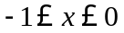，则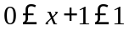，故
又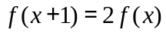，所以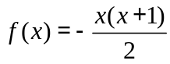。
【答案】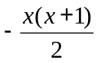
关闭Word文档返回原板块。

